

UNIVERSIDADE ESTADUAL DE CAMPINAS
Instituto de Economia
Núcleo de Economia Agrícola e Ambiental

Proposta de projeto piloto “fit for purpose” no estado do Mato Grosso - Brasil (MT).

Mathielde Molendijk Coordenadora do Kadastre
Bastiaan Philip Reydon Coordenador da Unicamp

Introdução: Historicamente, a realidade da terra brasileira tem sido marcada pela existência de regulação formal, embora não aplicada de forma generalizada, tornando as regras de acesso às terras bastante frágeis e incipientes. Até hoje não há um cadastro completo nem para imóveis privados nem para terrenos públicos (vagos ou não), portanto não há regulamentação social que possa trazer segurança jurídica, justiça social e cuidado ambiental. Portanto, dado este quadro, a terra é capaz de ser utilizada de qualquer forma por proprietários e posseiros, que vão desde a especulação até a produção e até mesmo o uso predatório. Assim a possibilidade de apropriação permaneceu e, posteriormente, a regularização da posse, permitiu a ocupação de terras públicas, tornando o estabelecimento de um cadastro inviável (Reydon, 2011). A partir disto muitos proprietários não são capazes de obter seu título reconhecido pelas instituições jurídicas.

Nos últimos tempos, no entanto, várias ações governamentais têm buscado melhorar a informação do cadastro imobiliário no país. Reydon (2013) demonstrou que, com a Lei 10267/2001, foi iniciado um cadastro georreferenciado preciso da propriedade rural no Brasil, que levou a mais de 60% da superfície terrestre ser georreferenciada. Mas a metodologia era que quando qualquer mudança no registro de terra acontecesse, os proprietários de terras deveriam georeferenciar sua propriedade e enviá-la ao Cartório de Registro. Mas as propriedades abaixo de 4 módulos fiscais (área que uma família pode sobreviver) não são obrigados a fazê-lo. O módulo fiscal definido pelo município varia de 2 a 120 ha dependendo das condições geográficas e econômicas. Assim, para completar o cadastro brasileiro existe a necessidade de georeferenciar e registrar essas propriedades menores e aquelas que não obtiveram reconhecimento de sua propriedade.

Objetivos gerais do projeto: Georreferenciar, certificar e incluir no sistema de registro todas as propriedades rurais que ainda não estão incluídas nos municípios de Mato Grosso;

Objectivos específicos:
- georreferênciar, certificar e incluir no sistema de registo propriedades rurais com qualquer tipo de irregularidade nos seus registos - todos os tamanhos;
- georreferênciar certificar e incluir no sistema de registro todas as propriedades rurais que não são obrigadas a fazê-lo por lei - os que estão entre 80 e 320 ha.

Localidades para aplicar o piloto: municípios de Campo Novo do Parecis, Arenápolis, Brasnorte, Comodoro, Diamantino, São José do Rio Claro e Tangará da Serra.

Parceiros – José de Arimatéia Barbosa – Oficial do Cartório de Registro de imóveis de Campo Novo de Parecis-MT e INCRA
Metodologia:

1. Obtenção de imagens - além do Google Earth que para essa região é bastante boa, imagens oficiais serão obtidas do INPE e do INCRA;
2. Obtenção e tratamento da informação sobre a propriedade da terra
2.1. Diretamente do: INCRA e Cartório de Registro;
2.2. Indiretamente de dados do cadastro de propriedades de Controle de febre aftosa do Ministério da Agricultura e outros;
3. Consolidar o cadastro de proprietários de terras que necessitam de regularização, em conjunto com a Secretaria;
4. Convocação pública dos proprietários que necessitam de regularização e validação das informações disponíveis;
5. Propriedades de georeferenciamento (com topógrafos locais?)
6. Legalizar a propriedade com o escritório de registro local com base na nova lei (Medida Provisória n ° 759/2016)
7. Incluir informações no cadastro nacional do INCRA;
8. Propor melhorias e integrar a metodologia para resolver questões de terra para o país;

Fundos disponíveis:
CNPq - R $ 60.000,00

Mapa da Região de Tangará da Serra – MT
Imóveis cadastrados pelo Incra (público e privados)

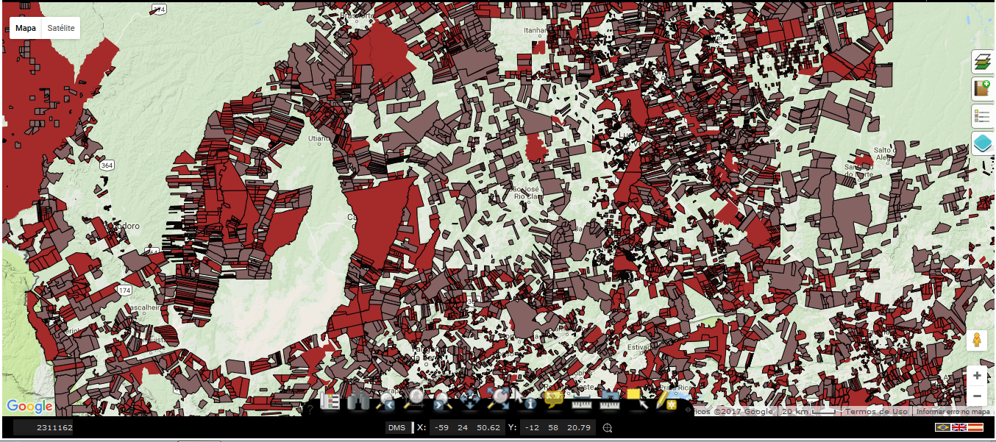
Fonte: i3Geo - INCRA

Outra inovação foi implantada com a criação do SIGEF. Um sistema de atualização automática dos imóveis georreferenciados dos registros de propriedade.

